Лабораторная работа №10

Работа с файлами средствами Nasm

Налобин Михаил Дмитриевич

Содержание

# 1 Цель работы

Приобрести навык написания программ для работы с файлами на языке ассемблера NASM.

# 2 Ход работы

Создали каталог lab10 для файлов лабораторной работы №10 и в нем файлы lab10-1.asm, readme-1.txt и readme-2.txt (рис. 1).

Figure 1: Создание каталога lab10 и файлов в нем

Figure 1: Создание каталога lab10 и файлов в нем

Открыли lab10-1.asm и переписали в него текст из Листинга 10.1. (рис. 2).

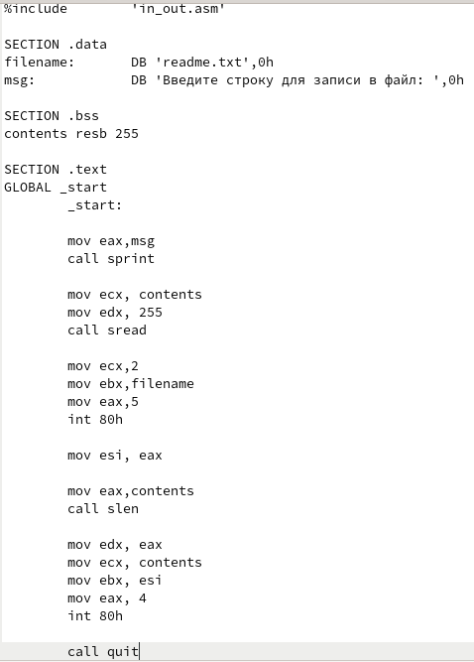

Figure 2: Код программы lab10-1.asm

После чего создали исполняемый файл, запустили его и на этапе проверки заметили, что файла readme.txt нет, так как мы его не создавали, а программа написана на открытие существующего файла (рис. 3).

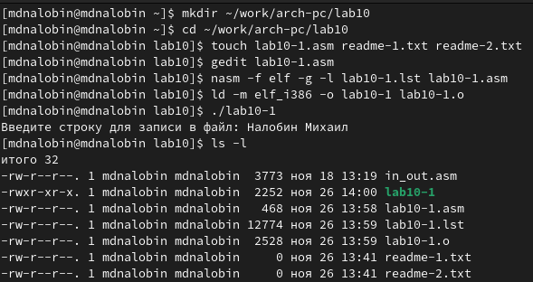

Figure 3: Запуск программы lab10-1

Чтобы это исправить, создадим файл readme.txt и снова проверим работу lab10-1 (рис. 4).

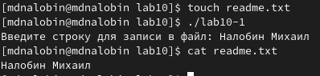

Figure 4: Запуск программы lab10-1.asm после создания readme.txt

Использовав команду chmod, запретили выполнение исполняемого файла lab10-1, после чего попробовав выполнить его и, очевидно, получили отказ, так как запрет выполнение ведет к невозможности выполнения (рис. 5).

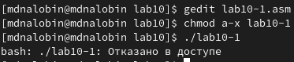

Figure 5: Запуск программы lab10-1 с измененными правами доступа

Затем снова с помощью chmod изменили права доступа, но к файлу lab10-1.asm, предоставив права на исполнение, и попытались исполнить его, что привело к множеству ошибок. Это произошло, потому что файл lab10-1.asm не предназначен для выполнения (рис. 6).

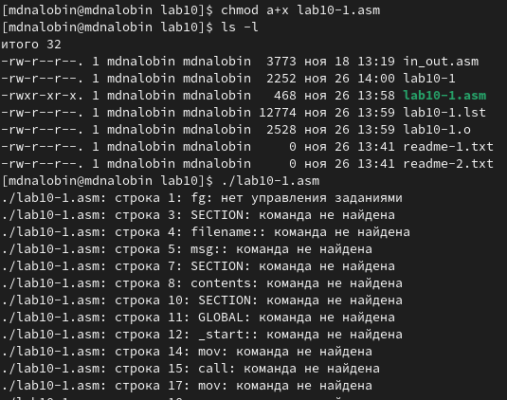

Figure 6: Запуск файла lab10-1.asm с добавление прав на выполнение

Далее в соответствии с вариантом 6 предоставили права доступа для файлов readme-1.txt и readme-2.txt, переведя символьный и двоичный вид в восьмиричныйб и проверили правильность работы командой ls -l (рис. 7).

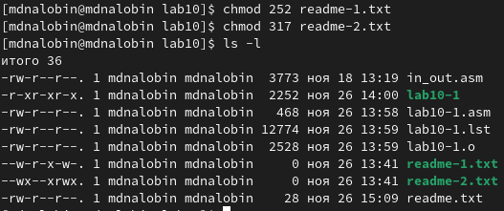

Figure 7: Проверка на корректность предосталвения доступа для readme-1.txt и readme-2.txt

##Самостоятельная работа

Написали программу работающую по предоставленному алгоритму и запустили ее, проверив два раза (рис. 8 и рис. 9).

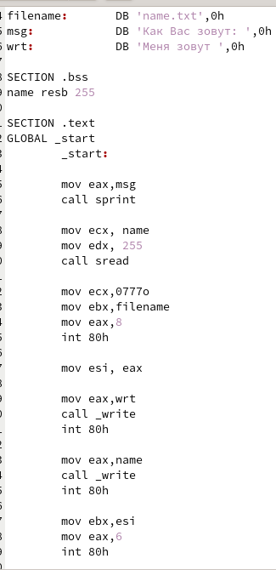

Figure 8: Код программы sr.asm

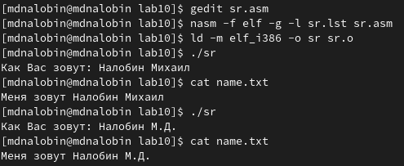

Figure 9: Запуск программы sr

# 3 Выводы

В ходе данной лабораторной работы приобрели навык написания программ для работы с файлами.

:::